Jaarverslag Stichting Solidariteitsfonds Oss 2019

Sinds eind december 2016 werken de Paaskerk, Titus Brandsmaparochie, Seniorenraad en Met Elkaar(voorheen PROTA) samen in het Solidariteitsfonds Oss.

Missie en Visie
We zien een Osse maatschappij voor ons:
- Waarin mensen die het goed hebben en mensen die het minder goed hebben samen een veilige, menswaardige en menslievende gemeenschap vormen
- Mensen in armoede materieel worden ondersteund.

Doelstelling
- We willen een laagdrempelig systeem, zodat mensen in armoede hun schaamte kunnen overwinnen en hierover durven praten.
- Dan kunnen we samen naar oplossingen zoeken.
- Geldelijke steun kan één van de oplossingen zijn als dat noodzakelijk is.
- Ook willen we vrijwilligers werven, die vanuit hart, hoofd en ziel,
deze mensen ondersteunen.
- De vrijwilligers van het Solidariteitsfonds kijken samen met de aanvrager wat voor hulp nodig is en wie die hulp kan geven.

Samenstelling bestuur
- Mari Peters: voorzitter, namens Met Elkaar Oss
- Jannine Kistemaker: secretaris, namens de Paaskerk
- Mia Vervoort: penningmeester, namens Met Elkaar Oss
- Jaap Groot; lid namens Seniorenraad Oss
- Maarten van der Sanden: lid namens de Titus Brandsmaparochie

Het bestuur doet dit werk onbezoldigd.

Vergaderingen
In 2019 is het bestuur 7 x bij elkaar geweest. Aan het begin van het jaar waren de vrijwilligers nog bij deze vergaderingen aanwezig.

Activiteiten van het bestuur in 2019

Hulpvragen

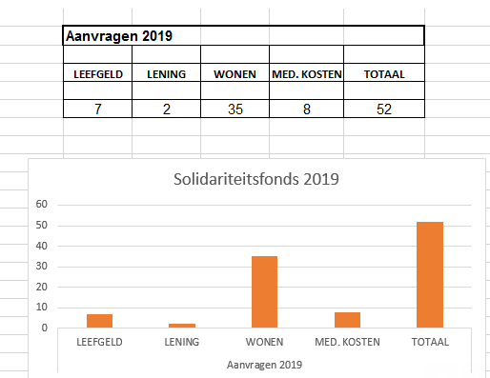

Er zijn in 2019 voor 52 personen aanvragen gedaan. Het totaal aan aanvragen is meer omdat er ook dubbele aanvragen bij waren of dat uiteindelijk bleek dat het niet nodig was Van de 52 toegekende aanvragen waren er 7 voor geld voor boodschappen, 8 voor medische kosten, 35 voor wonen, werken en vrijetijd en 2 voor een lening. Enkele aanvragen zijn afgewezen.
Ook dit jaar zien we een toename in het aantal aanvragen en meer mensen die zelf contact met ons opnemen. De meeste van de aanvragen kwamen via de hulpverlening, 18 aanvragen kwamen via de hulpvrager zelf.
Opvallend is het dat de bedragen hoger zijn en er vaker een lening wordt verstrekt. Bij een lening wordt gekeken of de aanvrager de mogelijkheid heeft om het bedrag terug te betalen. De vrijwilliger houdt, indien nodig, contact met de hupvrager.

Het Solidariteitsfonds op de kaart zetten
De huisartsen hebben een brief gekregen met een folder om hen te wijzen op het fonds.
In september heeft het fonds een vergadering bezocht van de gezamenlijke afdelingen in de gemeente Oss van de Nationale vereniging de Zonnebloem om voorlichting te geven.
Het Solidariteitsfonds heeft in oktober deelgenomen aan de Seniorenbeurs in de Berchplaets om folders uit te delen maar ook om in gesprek te raken met de aanwezigen.

Vrijwilligers
Er wordt wekelijks spreekuur gehouden in de Ruilwinkel. In de even weken op dinsdag van 10-12 uur en de oneven weken op donderdag van 14-16 uur. Het doel is om mensen te ontmoeten, naar hun verhaal te luisteren en kijken of we mensen verder kunnen ondersteunen en zo bekendheid te geven aan het Solidariteitsfonds. Voor de zomervakantie gaven de vrijwilligers aan dat deze plek niet meer zinvol was, iedereen was ondertussen bekend met het fonds. Eind augustus is het spreekuur daar gestopt en is het bestuur op zoek gegaan naar een nieuwe plek.

Om de penningmeester te ontlasten wordt besloten om de vrijwilligers in 2 groepen te verdelen. Elke groep draagt zorg voor de casussen die de penningmeester toestuurt. Samen overleggen ze of er een huisbezoek gewenst is. Het bestuur wordt alleen nog betrokken bij complexe situaties.

De vrijwilligers hebben geen behoefte aan een training. Zij willen hun kennis vergroten middels intervisiebijeenkomsten. In 2019 waren er 3 bijeenkomsten waarbij het bestuur aanwezig was. Zo krijgt het bestuur inzicht in waar de vrijwilligers in het werkveld mee te maken krijgen en tegen aan lopen.

Eind 2019 hebben we 5 vrijwilligers.

Inkomsten
Het fonds is afhankelijk van de bijdrage van de samenwerkende partners en de vrijwillige giften.
In 2019 heeft de diaconie van de Paaskerk opnieuw een kaarsenactie gehouden.

In oktober 2018 ontving het fonds een éénmalige subsidie van de gemeente op grond van extra middelen voor ouderen in armoede. Een deel van deze subsidie is in 2019 aangewend voor de hulpvraag van ouderen. Het Solidariteitsfonds is daarbij steeds bezig om te kijken hoe we ouderen in armoede kunnen bereiken. Vandaar de deelname aan de Seniorenbeurs.

Het fonds ontving enkele giften van mensen n.a.v. hun verjaardag of jubileum. Middels een flyer en stukjes in de media proberen we deze cadeautip bij mensen te promoten.

Plannen voor 2020
Meer PR om aandacht te vragen voor het fonds met als doel degene die het nodig hebben te bereiken maar ook om de inkomsten te vergroten.

